Twintig jaar bewaard, nu gebundeld: “ABRAKADABRA” van Corrie van Bemmel
Met “ABRAKADABRA – Verhalen uit de sprookjeswereld” brengt Corrie van Bemmel een bundel met sprookjes over elfjes, kabouters, aardmannetjes en andere bijzondere wezens. De verhalen spelen zich af in een wereld waar magie, vriendschap en avontuur hand in hand gaan.

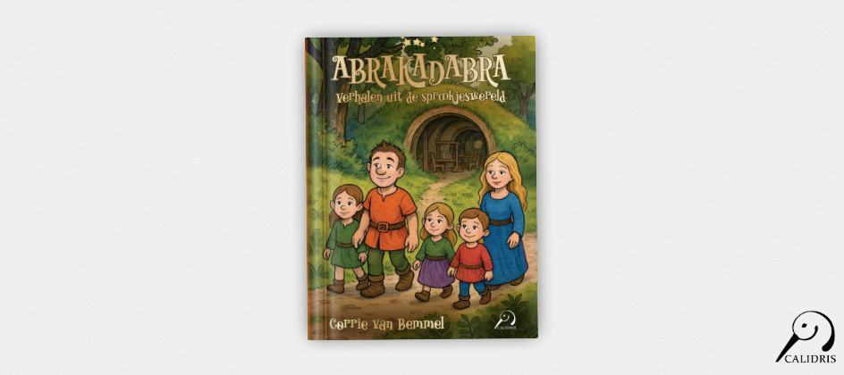

Lezers maken kennis met onder anderen Oberon, de koning van de elfen, en Carlo de tovenaar. Er worden feesten georganiseerd, nieuwe vriendschappen gesloten en geheimen ontdekt. Elfjes ontmoeten mensen, kabouters adopteren een biggetje dat truffels zoekt en twee kinderen vinden een mysterieus toverboek op zolder.
Volgens Corrie van Bemmel zijn de verhalen bewust hoopvol geschreven. “
Alle sprookjes zijn op een positieve manier geschreven en eindigen met ‘ze leefden nog lang en gelukkig’
,” vertelt zij.
De verhalen ontstonden ruim twintig jaar geleden. “
Begin jaren 2000 schreef ik elke zondagmiddag een sprookje
,” zegt Van Bemmel. Wat begon als losse verhalen groeide destijds nog niet uit tot een boek. De teksten werden jarenlang bewaard op een USB-stick, totdat de auteur ze in 2023 opnieuw ontdekte. “
Ik ging ze weer lezen en was er best enthousiast over. De droom om ze in een boek te verzamelen werd werkelijkheid
.”
Van Bemmel hoopt dat de verhalen kinderen even meenemen naar een andere wereld. “
Kinderen kunnen door deze verhalen weer met een blij gevoel hun eigen leven ingaan. Even lekker uit alle narigheid van het dagelijks leven
.” Daarnaast ziet zij veel mogelijkheden om de bundel voor te lezen. “
Het boek leent zich ook heel erg om voor te lezen. En de voorlezer kan dan zijn eigen creativiteit goed kwijt
.”
Met “ABRAKADABRA” bundelt Corrie van Bemmel verhalen die jarenlang bewaard bleven en nu hun weg vinden naar nieuwe generaties lezers.
Over het boek
Titel:
ABRAKADABRA – Verhalen uit de sprookjeswereld
Auteur:
Corrie van Bemmel
ISBN:
9789493500181
Noot voor de redactie
Journalisten, redacties en recensenten kunnen een gratis recensie-exemplaar aanvragen. Een interview met Corrie van Bemmel is eveneens mogelijk.

Over: Uitgeverij Calidris
Bij Uitgeverij Calidris geloven we in de kracht van samenwerking. Wij zijn een veelzijdige uitgeverij die samen met auteurs boeken creëert die de wereld slimmer, mooier en leuker maken. Als hybride uitgeverij bieden we een modern publicatiemodel: auteurs delen in de kosten, maar behouden maximale creatieve vrijheid en profiteren van professionele begeleiding.

Newsroom
Bekijk het volledige persbericht inclusief meer media in onze Newsroom.
Bekijk het volledige persbericht
Bekijk alle voorgaande persberichten

